浙江省金华十校
2009年高考模拟考试（4月）
数 学 试 题（文）
本试卷分第I卷和第II卷两部分。考试时间120分钟。试卷总分为150分。请考生按规定用笔将所用试题的答案涂、写在答题纸上。
参考公式：
球的表面积公式 棱柱的体积公式
$S=4{πR}^{2}$ $V=\text{Sh}$
球的体积公式 其中S表示棱住的底面积，h表示棱柱的高
$V=\frac{4}{3}{πR}^{3}$ 棱台的体积公式：
其中R表示球的半径 $V=\frac{1}{3}h(S_{1}+\sqrt{S_{1}S_{2}}+S_{2})$
棱锥的体积公式 其中S₁、S₂分别表示棱台的上、下底面积
$V=\frac{1}{3}\text{Sh}$ h表示棱台的高
其中S表示棱锥的底面积，h表示棱锥的高
如果事件A、B互斥，那么P(A+B)=P(A)+P(B)

第Ⅰ卷

一、选择题：本大题共10小题，每小题5分，共50分。在每小题给出的四个选项中，只有一项是符合题目要求的。
1．复数$\frac{i}{3+4i}$在复平面上对应的点位于 （ ）
A．第一象限 B．第二象限
C．第三象限 D．第四象限
2．若命题$P:∀x∈R,2x^{2}−1>0$则，该命题的否定是 （ ）
A．$∀x∈R,2x^{2}−1<0$ B．$∀x∈R,2x^{2}−1≤0$
C．$∃x∈R,2x^{2}−1≤0$ D．$∃x∈R,2x^{2}−1>0$
3．在由正数组成的等比数列$\left\{a_{n}\right\}中,a_{1}+a_{2}=1,a_{3}+a_{4}=4,{则a}_{4}+a_{5}=$ （ ）
A．6 B．8 C．10 D．16
4．设全集$U=R,A=\left\{x|x<−3或x≥2\right\},B=\left\{x|−1<x<5\right\}\text{则集合}\left\{x|−1<x<2\right\}$是
（ ）
A．$(C_{U}A)∪(C_{U}B)$ B．$C_{U}(A∪B)$
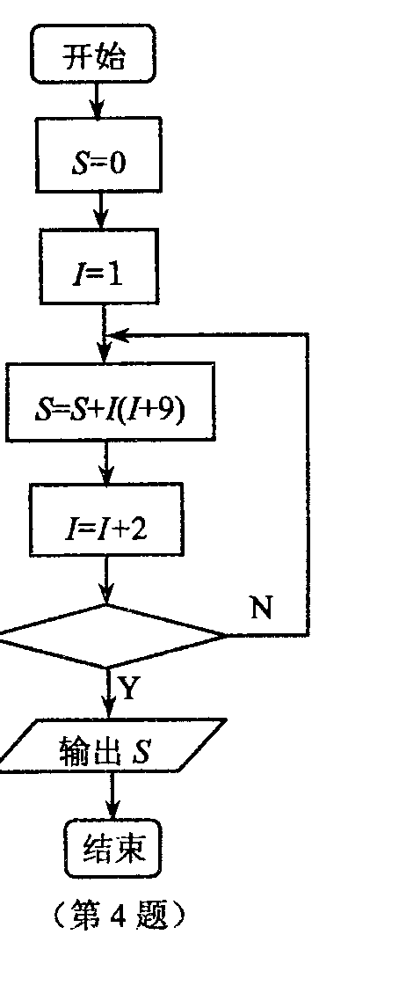
C．$(C_{U}A)∩B$ D．A∩B
5．某同学设计下面的流程图用以计算和式
1×10+3×25+5×14+…+19×28的值，则在判断框中可以填写
的表达式为 （ ）
A．$I≥\text{19}$ B．$I>\text{20}$
C．$I>\text{21}$ D．$I<\text{21}$
6．与曲线$y=\frac{1}{e}x^{2}$相切于P（e，e）处的切线方程是（其中e是自然对
数的底数） （ ）
A．$y=\text{ex}−2$ B．$y=\text{ex}+2$
C．$y=2x+e$ D．$y=2x−e$
7．若a、b是两条异面直线，则总存在唯一确定的平面a，满足（ ）
A．$a\text{//}a,b\text{//}a$ B．$a⊂a,b\text{//}a$ C．$a⊥a,b⊥a$ D．$a⊂a,b⊥a$
8．两人掷一枚硬币，掷出正面者为胜，但这枚硬币不均匀，以致出现正面的概率P₁与出现反面的概率P₂不相等。已知出现正面与出现反面是对立事件，设两人各掷一次成平局的概率为P，则P与0.5的大小关系是 （ ）
A．P<0.5 B．P=0.5 C．P>0.5 D．不确定
9．已知$|\vec{\text{OA}}|=1,|\vec{\text{OB}}|=k,∠\text{AOB}=\frac{2π}{3},点C在∠\text{AOB}内,\vec{\text{OC}}⋅\vec{\text{OA}}=0,若\vec{\text{OC}}=2m\vec{\text{OA}}+m\vec{\text{OB}},$
$|\vec{\text{OC}}|=2\sqrt{3},则k$= （ ）
A．1 B．2 C．$\sqrt{3}$ D．4

10．若$a≥0,b≥0,\text{且当}\begin{aligned}\left\{|x|≤1 | \right.\end{aligned}$所形成的平面区域的面积是 （ ）
A．$\frac{π}{2}$ B．$2π$ C．1 D．$\frac{1}{2}$

第Ⅱ卷

二、填空题：本大题有7小题，每小题4分，共28分。把答案填在答题卷的相应位置。
11．右图是2009年CCTV青年歌手电视大赛上某一位选手
得分的茎叶统计图，去掉一个最高分和一个最低分后，
所剩数据的方差为 。
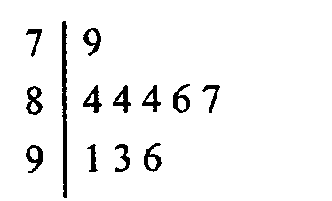
12．在$Δ\text{ABC}中,\text{BC}=1,∠B=\frac{π}{3},当Δ\text{ABC}\text{的面积等于}\sqrt{3}时\text{tan}C$
等于 。
13．若向量$a=(2,4)\text{.}n=(1,1)\text{.}\text{满足}b⊥(a+λb),$
则实 数λ的值是 。
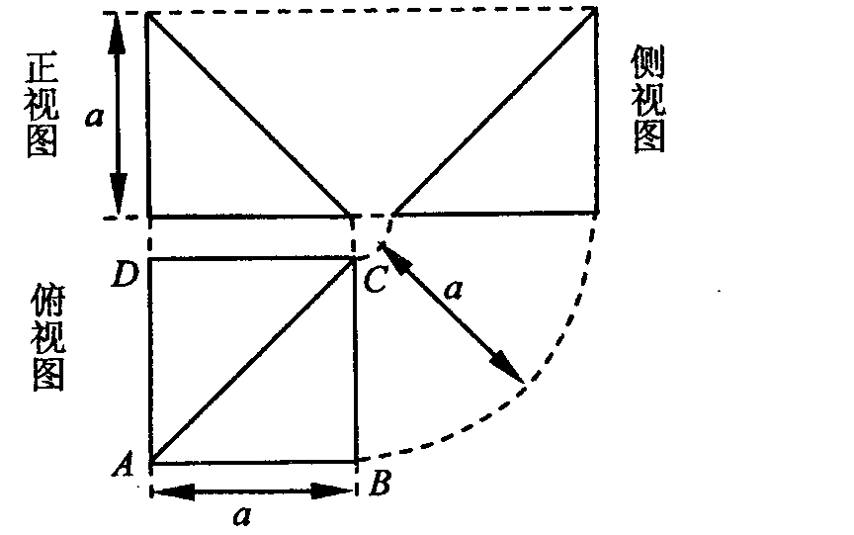
20090506
14．四棱锥P—ABCD的顶点P在底面ABCD中的投影恰好
是A，其三视图如右图，则四棱锥P—ABCD的表面积
为 。
15．若$a>0,b>0,a^{3}+b^{3}=2\text{.}则a+b$的最大值为 。
16．曲线C由$\frac{x^{2}}{9}+\frac{y^{2}}{5}=1(y≥0)和\frac{x^{2}}{9}−\frac{y^{2}}{5}=1(y≥0)$两部分组成，若过点（0，2）作直线l与曲线C有且仅有两个公共点，则直线l的斜率的取值范围为 。
17．已知函数$f(x)=(\frac{1}{3})^{x}−{\text{log}}_{2}x$ 正实数a、b、c成公差为正数的等差数列，且满足$f(a)⋅f(b)⋅f(c)<0,$若实数x₀是函数$y=f(x)$的一个零点，则x₀ c（从“＜，＝，＞，≤，≥”中选择正确的填上。）

三、解答题：本大题有5小题，共72分，解答应写出文字说明，证明过程或演算步骤。
18．（本题满分14分）
已知向量$a=(\text{cos}x\text{,sin}x),b=(\sqrt{3}\text{cos}x\text{,cos}x),若f(x)=a⋅b+\sqrt{3}$
（I）求函数$f(x)$的最小正周期和图象的对称轴方程；
（II）求函数$f(x)$在区间$[−\frac{5π}{\text{12}},\frac{π}{\text{12}}]$上的值域。

20090506
19．（本题满分14分）
如图，在四棱锥P—ABCD中，PD⊥平面ABCD，四边形ABCD是菱形，AC=6，BD=$6\sqrt{3},$E是PB上任意一点。
（I）AC⊥DE；
（II）当△AEC面积的最小值是9时，在线段BC上是否存在点G，使EG与平面PAB所成角的正切值为2？若存在，求出BG的值，若不存在，请说明理由。

20．（本题满分14分）
已知二次函数$f(x)=\frac{1}{2}x^{2}−\frac{1}{2}x\text{.}\text{设数列}\left\{a_{n}\right\}\text{的前}n\text{项积为}T_{n},{且T}_{n}=(\frac{4}{5})^{f(n)},$
（I）求数列$\left\{a_{n}\right\}$的通项公式；
（II）若$5f(a_{n}){是b}_{n}{与a}_{n}\text{的等差中项},\text{试问数列}\left\{b_{n}\right\}$中第几项的值最小？求出这个最小值。

21．（本题满分14分）
20090506
已知$f(x)=2\text{ax}−\frac{b}{x}+\text{ln}x在x=1与x=\frac{1}{2}$处都取得极值。
（I）求a，b的值；
（II）若对$x∈[\frac{1}{4},1]时,f(x)<c\text{恒成立},\text{求实数}c$的取值范围。

22．（本题满分16分）
已知抛物线$Q:x^{2}=2\text{py}(p>0)$上任意一点到焦点F的距离的最小值为1。
（1）求实数p的值；
（2）设圆M过A（0，2），且圆心M在抛物线Q上，EG是圆M在x轴上截得的弦，试探究当M运动时，弦长|EG|是否为定值？为什么？
（3）已知点$D(0,2p),点C(0,m)$是线段FD（不含端点）上的动点，是否存在过焦点F且与x轴不平行的直线l与抛物线交于A、B两点，使得|AC|=|BC|？并说明理由。

20090506

参考答案

一、选择题
1—10 ACBCB DBCDD
二、填空题
11．$\frac{\text{80}}{7}$ 12．$−2\sqrt{3}$ 13．—3 14．$2a^{2}+\sqrt{2}a^{2}$
15．2 16．$(\frac{2}{3},\frac{\sqrt{5}}{3})∪(−\frac{\sqrt{5}}{3},−\frac{2}{3})$ 17．<
三、解答题：
18．解：（I）$f(x)=a⋅b+\sqrt{3}=\sqrt{3}{\text{cos}}^{2}x+\text{sin}x\text{cos}x+\sqrt{3}=\frac{\sqrt{3}}{2}\text{cos}2x+\frac{1}{2}\text{sin}2x+\frac{3\sqrt{3}}{2}$
$\begin{aligned}=\text{sin}(2x+\frac{π}{3})+\frac{3\sqrt{3}}{2} ⋯⋯⋯⋯⋯5' \\ ∴T=\frac{2π}{ω}=π,\text{图象的对称轴方程为}x=kπ+\frac{π}{\text{12}}和kπ+\frac{7π}{\text{12}}(k∈Z) ⋯⋯8'\end{aligned}$
（II）由于区间$[−\frac{5π}{\text{12}},\frac{π}{\text{12}}]$的长度是为$\frac{π}{2}$，为半个周期。
又$f(x)在−\frac{5π}{\text{12}},\frac{π}{\text{12}}$分别取到函数的最小值$\frac{3\sqrt{3}}{2}−1,\text{最大值}\frac{3\sqrt{3}}{2}+1，$
所以函数$f(x)\text{大在区间}[−\frac{5π}{\text{12}}，\frac{π}{\text{12}}]$上的值域为$[\frac{3\sqrt{3}}{2}−1，\frac{3\sqrt{3}}{2}+1]$。……14分
19．解：（Ⅰ）证明：连接BD，设AC与BD相交于点F．
因为四边形ABCD是菱形，所以AC⊥BD．……………………2分
又因为PD⊥平面ABCD，AC平面ABCD，所以PD⊥AC．………………4分
而AC∩BD＝F，所以AC⊥平面PDB．
E为PB上任意一点，DE平面PBD，所以AC⊥DE．……………………6分
（Ⅱ）连EF．由（Ⅰ），知AC⊥平面PDB，EF平面PBD，所以AC⊥EF．
S_{△ACE} =$\frac{1}{2}$AC·EF，在△ACE面积最小时，EF最小，则EF⊥PB．
S_{△ACE}=9，$\frac{1}{2}$×6×EF＝9，解得EF＝3． …………………8分
由PB⊥EF且PB⊥AC得PB⊥平面AEC，则PB⊥EC，
又由EF=AF=FC=3，得EC⊥AE，而PB∩AE=E，故EC⊥平面PAB。………10分
作GH//CE交PB于点G，则GH⊥平面PAB，
所以∠GEH就是EG与平面PAB所成角。 ………………12分
在直角三角形CEB中，BC=6，$\text{EC}=3\sqrt{2},\text{EB}=3\sqrt{2}$
$$\begin{aligned}\text{所以}∠\text{CEB}={\text{45}}^{0}\text{.}设\text{BG}=x,则\text{BH}=\text{HG}=\frac{\sqrt{2}}{2}x\text{.} \\ 由\text{tan}∠\text{GEH}=2得\text{EH}=\frac{\sqrt{2}}{4}x\text{.} \\ 由\text{EH}+\text{HB}=\text{EB}得x=4\text{.} \\ 即\text{BG}=4\text{.}⋯⋯⋯⋯\text{14}分\end{aligned}$$
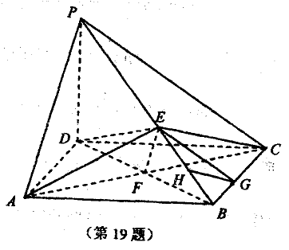
20．解：（1）$T_{n}=a_{1}a_{2}⋯a_{n}=(\frac{4}{5})^{\frac{(n−1)^{2}−(n−1)}{2}}(n≥2),$
$∴a_{n}=\frac{T_{n}}{T_{n−1}}=(\frac{4}{5})^{n−1}(n≥2),$ ………………5分
又$a_{1}=T_{1}=1\text{满足上式},\text{所以}a_{n}=(\frac{4}{5})^{n−1}(n∈N^{})\text{.}$ ………………6分
（2）若$5f(a_{n}){是b}_{n}{与a}_{n}\text{的等差中项},则2×5f(a_{n})=b_{n}+a_{n},$
$\begin{aligned}\text{从而}\text{10}(\frac{1}{2}a_{n^{2}}−\frac{1}{2}a_{n})=b_{n}+a_{n}, \\ {得b}_{n}=5a_{n}^{2}−6a_{n}=5(a_{n}−\frac{3}{5})^{2}−\frac{9}{5}\text{.} ⋯⋯⋯⋯9分 \\ \text{因为}a_{n}=(\frac{4}{5})^{n−1}(n∈N^{})是n\text{的减函数},\text{所以} \\ {当a}_{n}≥\frac{3}{5},即n≤3(n∈N^{})时,b_{n}随n\text{的增大而减小},\text{此时最小值为}b_{3}; \\ {当a}_{n}<\frac{3}{5},即n≥4(n∈N^{})时,b_{n}随n\text{的增大而增大},\text{此时最小值为}b_{4}\text{.}⋯⋯\text{12}分\end{aligned}$
$\begin{aligned}又|a_{3}−\frac{3}{5}|<|a_{4}−\frac{3}{5}|,\text{所以}b_{3}<b_{4}, \\ \text{即数列}\left\{b_{n}\right\}{中b}_{3}\text{最小},{且b}_{3}=5[(\frac{4}{5})^{2}]^{2}−6(\frac{4}{5})^{2}=−\frac{\text{224}}{\text{125}}\text{.}⋯⋯⋯⋯\text{14}分\end{aligned}$
21．解：（1）$∵f(x)=2\text{ax}−\frac{b}{x}+\text{ln}x,∴f^{'}(x)=2a+\frac{b}{x^{2}}+\frac{1}{x}$
$∵f(x)=2\text{ax}−\frac{b}{x}+\text{ln}x在x=1与x=\frac{1}{2}\text{处都取得极值}$
$∴f^{'}(1)=0,f^{'}(\frac{1}{2})=0,∴\begin{aligned}\left\{2a+b+1=0 | \right.\end{aligned}$ ………………6分
（2）由（1）可知$f(x)=−\frac{2}{3}x+\frac{1}{3x}+\text{ln}x,$
$\begin{aligned}令f^{'}(x)=−\frac{2}{3}−\frac{1}{3x^{2}}+\frac{1}{x}=\frac{(2x−1)(x−1)}{3x^{2}}=0得x=1或x=\frac{1}{2} \\ ∵x∈[\frac{1}{4},1],∴f(x)在[\frac{1}{4},\frac{1}{2}]\text{上单调递减},在[\frac{1}{2},1]\text{上单调递增}\text{.}⋯⋯⋯⋯8分 \\ f(\frac{1}{4})=\frac{7}{6}−\text{ln}4,f(1)=−\frac{1}{3},而f(\frac{1}{4})−f(1)=(\frac{7}{6}−\text{ln}4)−(−\frac{1}{3})=\frac{5}{6}−\text{ln}4<1−\text{ln}4<0 \\ \text{所以}f(\frac{1}{4})<f(1),即f(x)在[\frac{1}{4},1]\text{上的最大值为}−\frac{1}{3}\text{.}⋯⋯⋯⋯\text{11}分\end{aligned}$要使对任意$x∈[1,4]时,f(x)<c\text{恒成立},\text{必须}c≥−\frac{1}{3}\text{.}$ ………………14分
22．解：（1）依题意知，抛物线$x^{2}=2\text{py}(p>0)\text{上任意一点}(x,y)$到焦点F的距离是
$y+\frac{p}{2},而y≥0,\text{故当}y=0\text{时距离最小},即\frac{p}{2}=1,\text{所以}p=2;$ …………4分
（2）设圆的圆心为$M(a,b),{则a}^{2}=4b,$
$\begin{aligned}∵圆M过A(0,2),∴\text{圆的半径}r\text{满足}r^{2}=a^{2}+(b−2)^{2} \\ \text{根据圆的性质有}:r^{2}−b^{2}=(\frac{\text{EG}}{2})^{2},故|\text{EG}|^{2}=4(r^{2}−b^{2})=4(a^{2}−4b+4)=\text{14}, \\ ∴|\text{EG}|=4\end{aligned}$
即当M运动时，弦长|EG|为定值4。 ………………9分
（III）因为点C在线段FD上，所以$1<m<4\text{.}\text{由直线}l\text{过焦点}F\text{且与}x$轴不平行，
可设直线l的方程为$y=\text{kx}+1(k≠0),A(x_{1},y_{1}),B(x_{2},y_{2})\text{.}{与x}^{2}=4y\text{联立消}y得:$
$\begin{aligned}x^{2}−4\text{kx}−4=0, \\ ∴x_{1}+x_{2}=4k,x_{1}x_{2}=−4,则\text{AB}\text{的中点}N(2k,2k^{2}+1)\text{.}⋯⋯⋯⋯\text{11}分 \\ ∵|\text{AC}|=|\text{BC}|,∴\text{CN}⊥\text{AB},{则k}_{\text{CN}}⋅−\frac{1}{k},即\frac{2k^{2}+1−m}{2k−0}=−\frac{1}{k}, \\ \text{化简得}k^{2}=m−3,⋯⋯⋯⋯\text{13}分\end{aligned}$
（1）当$1<m≤3$时，不存在这样的直线l；
（2）当$3<m≤4时,k=±\sqrt{m−3},\text{存在这样的直线}l\text{.}$ ………………16分

